Presseinformation
»Tatort Heidelberg« von W. P. A. Schneider
Meßkirch, Juli 2022

Der spektakulärste Kriminalfall in der Geschichte
Der neue True-Crime-Roman von W. P. A. Schneider
- True Crime

- Die Bürgermeistermorde von 1921

- Ein Prozess, der Rechtsgeschichte schrieb

Zum Buch
1921: Die Bürgermeistermorde vom Pfalzgrafenstein haben zur damaligen Zeit die Gemüter der Menschen zutiefst bewegt. Und selbst 100 Jahre später kann man sich der Faszination dieses Kriminalfalls nicht entziehen. Das Gerichtsverfahren, das von W. P. A. Schneider anhand von historischen Originalquellen detailgetreu rekonstruiert worden ist, hat als einer der ersten Indizienprozesse in Deutschland Justizgeschichte geschrieben. Es markiert eine Zeitenwende in der Verbrechensaufklärung, bei der ausgeklügelte wissenschaftliche Methoden eingesetzt werden, aber auch noch immer Wahrsagerinnen zu Wort kommen. Gleichzeitig zeichnet dieser Kriminalfall ein eindrückliches Bild der Gesellschaft kurz nach dem Ersten Weltkrieg: Eliten, die sich vor einer revoltierenden Arbeiterschaft fürchten. Eine bürgerliche Mitte, die den Verfall der Sitten beklagt. Ehemalige Kriegsteilnehmer, die eine unbändige Lebenslust verspüren. Und nicht zuletzt junge Frauen, die auf der Suche nach heiratsfähigen Männern gegen vorherrschende Moralvorstellungen verstoßen.

Der Autor
W. P. A. Schneider wurde in Offenburg geboren. Nach seinem Abitur studierte er Betriebswirtschaftslehre an der Universität Mannheim, wo er auch zum Dr. rer. pol. promoviert wurde. Nach diversen Stationen in der Unternehmenspraxis wurde er als Professor an die Duale Hochschule Baden-Württemberg Mannheim berufen. Hier leitet er den Studiengang BWL-Handel. Daneben ist er Lehrbeauftragter an mehreren staatlichen und privaten Hochschulen, Verfasser zahlreicher (populär-)wissenschaftlicher Publikationen, Coach diverser Unternehmen sowie Autor von Romanen.
W. P. A. Schneider ist verheiratet und hat zwei erwachsene Kinder. Inzwischen pendelt er zwischen Heidelberg und dem Lago Maggiore/Italien, wohin er sich zum Schreiben zurückzieht.

Tatort Heidelberg
W. P. A. Schneider
316 Seiten
EUR 14,00 [D] / EUR 14,40 [A]
ISBN 978-3-8392-0307-1
Erscheinungstermin: 13. Juli 2022
Kontaktadresse:

Gmeiner-Verlag GmbH
Laura Oberndorff
Im Ehnried 5
88605 Meßkirch
Telefon: 07575/2095-154
Fax: 07575/2095-29
laura.oberndorff@gmeiner-verlag.de
www.gmeiner-verlag.de

Cover und Porträtbild zum Download (Verlinkung hinterlegt)

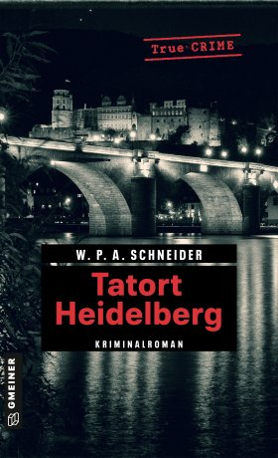
Bildrechte © W.P.A. Schneider

Anforderung von Rezensionsexemplaren:
- W. P. A. Schneider »Tatort Heidelberg«, ISBN 978-3-8392-0307-1

Absender:

^{Redaktion}

^{Ansprechpartner}

^{Straße}

^{Land-PLZ Ort}

^{Telefon / Telefax}

^{E-Mail}

